Комплексная помощь семьям с гиперактивным ребёнком
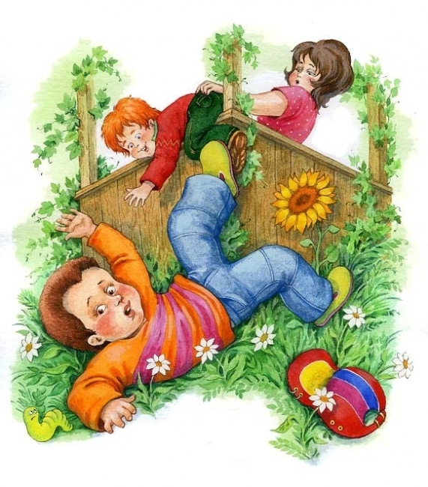
По наблюдениям специалистов в области психического здоровья, количество гиперактивных детей с каждым годом возрастает. Пристальное внимание к таким детям обусловлено, прежде всего, их неспособностью выдерживать регламентированный режим детского сада; особенности поведения таких детей сказываются на их успеваемости, взаимоотношениях со взрослыми и сверстниками. Гиперактивный ребёнок сложен для взаимопонимания и взаимодействия с окружающими, для воспитания и обучения как внутри своей семьи, так и за её пределами. Зачастую, ввиду постоянных замечаний, упрёков у гиперактивного ребёнка формируется низкая самооценка, снижается познавательная мотивация, развивается устойчивая, тяжёлая дезадаптация.
Основными проявлениями гиперактивности являются слабость концентрации внимания, двигательная активность, импульсивность. Американские психологи П. Бейкер и М. Алворд разделяют признаки гиперактивности на три блока и предлагают следующие критерии (гиперактивность у детей в возрасте до 7 лет подтверждается при наличии хотя бы шести из перечисленных признаков):
Дефицит активного внимания
Непоследователен, ему трудно долго удерживать внимание.
Не слушает, когда к нему обращаются.
С большим желанием берётся за выполнение задания, но так и не заканчивает его.
Не организован.
Часто теряет вещи.
Избегает скучных и требующих умственных усилий заданий.
Часто бывает забывчивым.
Двигательная расторможенность
Постоянно ёрзает.
Проявляет признаки беспокойства.
Спит намного меньше, чем другие дети.
Очень говорлив.
Импульсивность
Начинает отвечать, не дослушав.
Не способен дождаться своей очереди, часто вмешивается.
Плохо сосредоточивается.
Не может дождаться вознаграждения, похвалы (если между действием и вознаграждением есть пауза).
Не может контролировать и регулировать свои действия.
При выполнении заданий ведёт себя по-разному и показывает очень разные результаты.
Наряду с указанными кардинальными признаками такие дети часто проявляют агрессию, оппозиционное упрямство, имеют место изменчивость настроения, боязливость или тревога, выступающая в различных сочетаниях и выраженные в различной степени. При этом уровень интеллектуального развития таких детей не зависит от степени гиперактивности и может превышать показатели возрастной нормы. По результатам наших наблюдений, неоднородность состояния гиперактивных детей требует необходимости комплексного применения различных подходов.
1. Медикаментозное лечение
В качестве основных препаратов, эффективно применяемых в детской практике, являются препараты ноотропного ряда.
2. Психокоррекционная работа
Работа психолога направлена на повышение самооценки, формирование позновательной мотивации, творческих способностей. Психокоррекционная работа начинается с индивидуальных занятий с опорой на положительное подкрепление. На фоне приятных сенсорных впечатлений выстраивается игровой сюжет, который переносится в рисунок, игру за столом, что позволяет удерживать ребёнка на определённом месте и постепенно переходить к формированию самоконтроля и познавательной мотивации. Активное внимание стимулируется через увлечения ребёнка. Эффективным является включение гиперактивных детей в психокоррекционную группу для дошкольников с нарушениями конструктивного коммуникативного взаимодействия. Занятия проводятся с использованием психологических игр и упражнений (подвижные игры, психогимнастика, свободное и тематическое рисование, сочинение историй, сказкотерапия, релаксационные упражнения), что способствует улучшению внимания, развитию самоконтроля, повышению самооценки таких детей. Важным моментом является регламентация психологом времени пребывания такого ребёнка в группе, создание гибкого режима работы.
3. Педагогическая коррекция
Индивидуальный подход, терпимое, мягкое, поощрительное отношение при сохранении требовательности, соблюдение посильного для ребёнка режима. Целесообразно поэтапное включение таких детей в коллективную работу. При развитии психических процессов необходимо также соблюдать данный принцип. Например, проводя работу, направленную на тренировку внимания, можно подобрать игры и упражнения для тренировки сразу двух функций (внимание и контроль двигательной активности). Как уже отмечалось, лучше начинать с индивидуальных форм работы, а затем постепенно увлечь ребёнка в коллективные игры, при этом обязательно заинтересовав его.
При определении тактики взаимодействия с гиперактивным ребёнком эффективным является соблюдение родителями и педагогами «Правил поведения с ребёнком».
Правила поведения с гиперактивным ребёнком
Заниматься с ребёнком в начале дня, а не в вечернее время.
Уменьшить интеллектуальную (умственную) нагрузку.
Дробить занятия на более короткие, но более частые периоды. Использовать физкультминутки.
Снизить требования к аккуратности в начале занятия для формирования чувства успеха.
Посадить ребёнка во время занятий рядом со взрослым.
Использовать тактильный контакт.
Договариваться с ребёнком о тех или иных действиях заранее.
Давать короткие, чёткие и конкретные инструкции.
Поощрять ребёнка сразу же, не откладывая на будущее.
Предоставлять ребёнку возможность выбора.
Оставаться спокойным в любых ситуациях!
Список литературы
И.П. Брязгунов, Е.В.Касатикова Мой ребенок 2002 г.
Дошкольная педагогика №8 декабрь 2007 г.
Дошкольная педагогика №4 май 2008 г.
Интернет-ресурсы:
http://www.vseodetishkax.ru/osobye-deti/14-giperaktivnye-deti-/23-giperaktivnyj-rebenok
http://festival.1september.ru/articles/614712/
Тест на гиперактивность ребёнка http://www.psi-test.ru/child/hyperactive-child.html
Еще раз о гиперактивности, или «Как играть с гиперактивным ребенком»
http://www.centr45.ru/TSentralnaya_PMPK/Konsultatsii/Igra_s_giperaktivnyim_rebenkom/

